Zink Flachdach-Wasserfangkasten ø100 klein, mit Zulauf ø100, Dichtung 280x240x150
GRÖMO

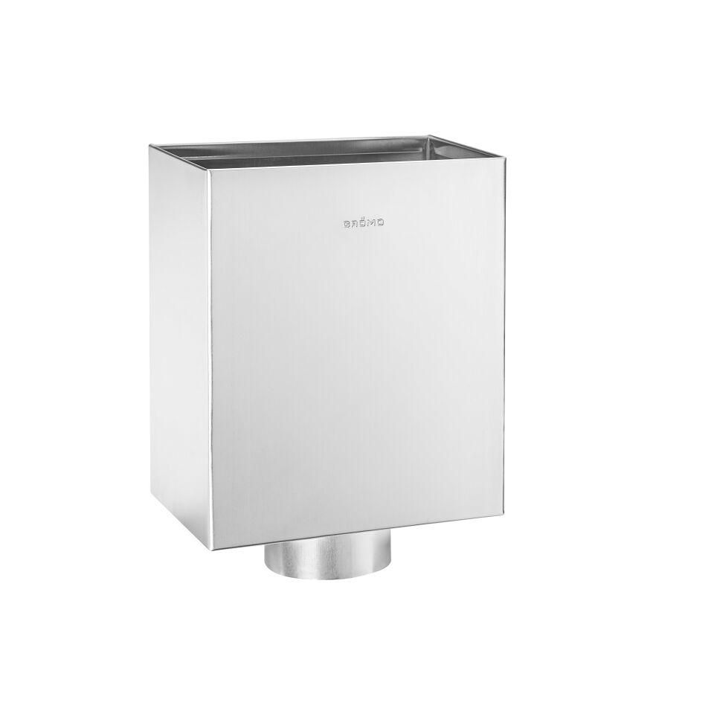Eigenschaften
GTIN:
4043706631679
HAN:
63167
Farbton
silber
Werkstoff
Zink
Breite (mm)
150,00
Höhe (mm)
280,00
Länge (mm)
280,00
Nennweite DN
100,00
Hinweis
Lieferung inkl. vormontierter Zulaufdichtung

